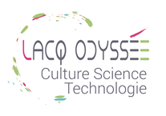
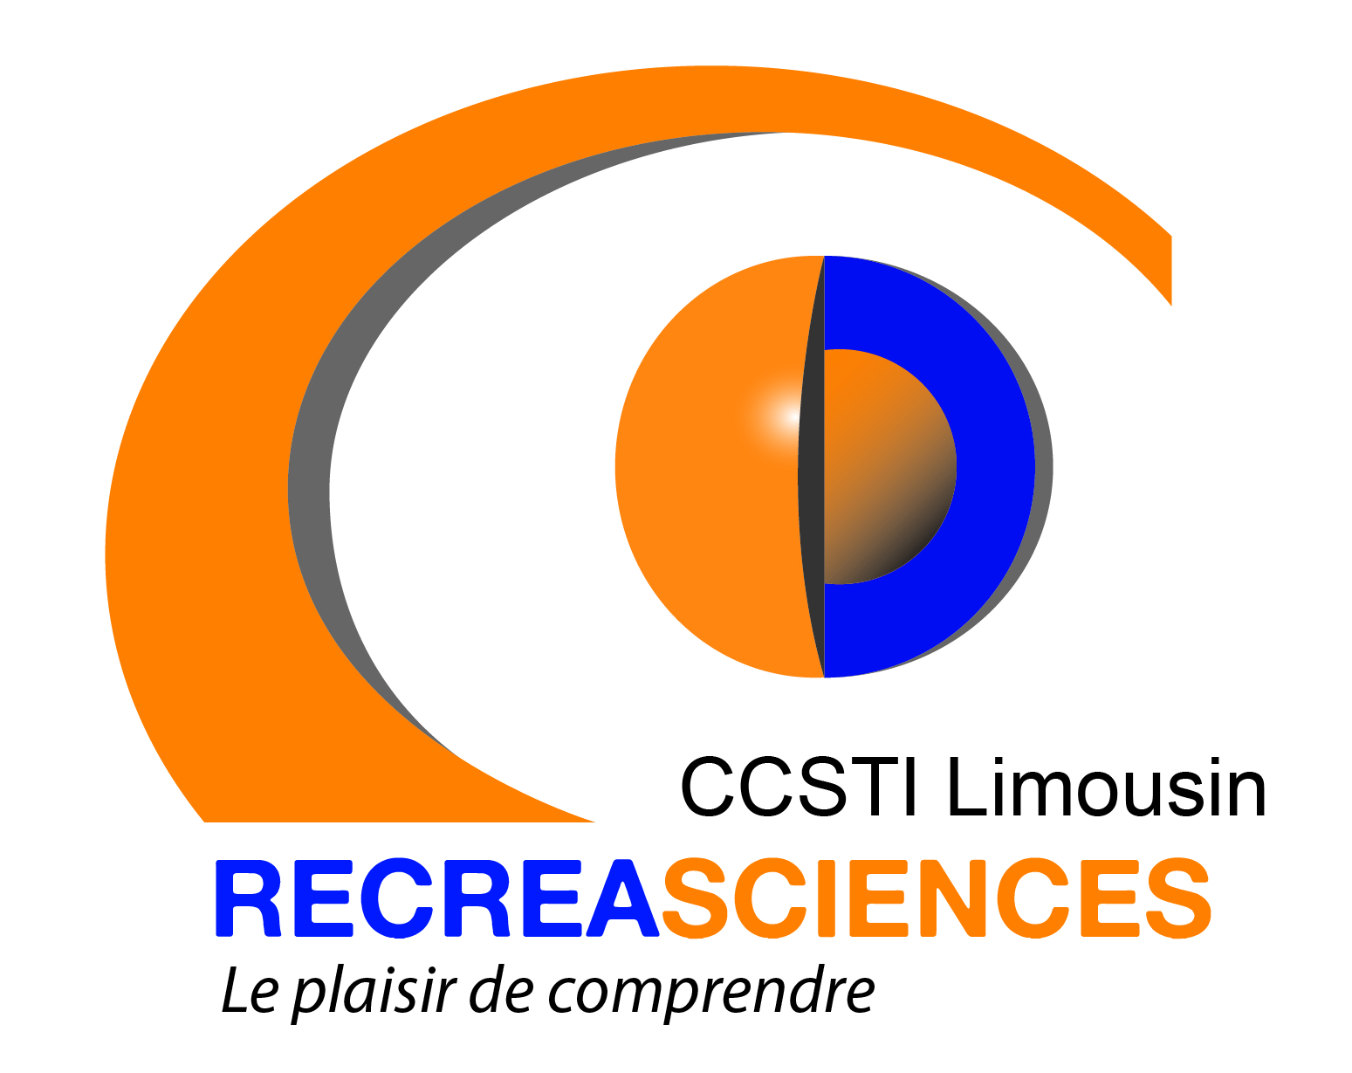
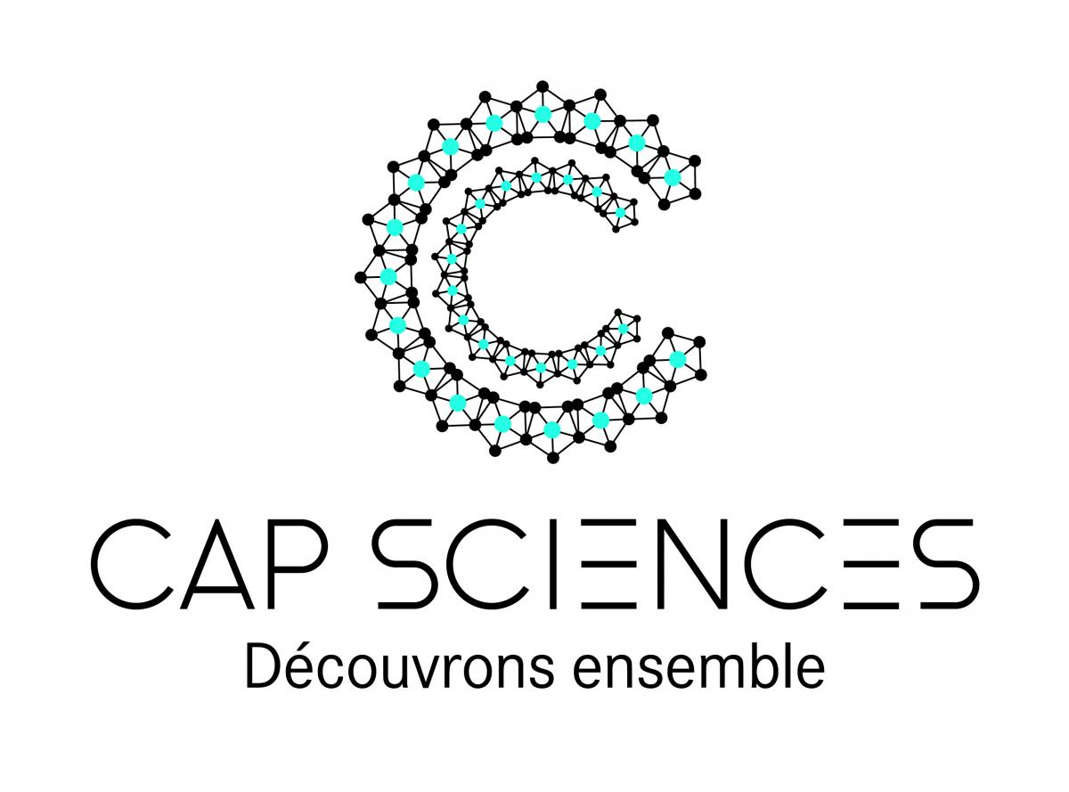

APPEL A PROJET

LE VRAI DU FAUX

Fake news // Médias // Aprioris collectifs
Esprit critique // Désinformation

Fake news et médias

Nous baignons dans un monde d’informations dont la diffusion va toujours plus vite, toujours plus loin. L’irruption dans le débat public des fake news et des aprioris collectifs, la recrudescence des croyances au détriment des connaissances, les fractures communautaires ou territoriales et la profusion de contenus non qualifiés sont autant de facteurs qui mettent en difficultés les modèles traditionnels de dialogue social et les chaines de confiance (journalistiques, scientifiques, politiques…).

Par ailleurs les sciences et les technologies sont plus que jamais un sujet politique et nous devons aujourd’hui faire des choix qui peuvent conditionner demain des sociétés très différentes : changement climatique, perturbateurs endocriniens, ondes électromagnétiques, nanomatériaux, énergies renouvelables, données personnelles…
Mais sommes-nous capables de faire le tri entre les informations, de saisir les vertigineuses révolutions technologiques en cours ? C’est véritablement devenu un enjeu démocratique que chacun puisse comprendre et s’emparer de ces sujets. C’est pourquoi, l’éducation aux médias et l’apprentissage de la démarche scientifique semblent aujourd’hui indispensables.
La propagation massive des fameuses infox est un sujet préoccupant pour tous et de nombreuses actions sont mises en place. La Fête de la science 2018 a d’ailleurs choisi comme thématique « les fausses informations ». En Nouvelle-Aquitaine nous souhaitons ainsi favoriser toute l’année la mise en place de projets qui permettent de sensibiliser les citoyens aux médias et au traitement de l’information.

L’AAP Vrai du faux

Cet appel à projets de la Région Nouvelle-Aquitaine, coordonné et géré par les quatre CCSTI, concerne les projets de médiation scientifique sur les douze départements de la Nouvelle-Aquitaine. Tous les types d’aprioris collectifs, de fake news, peuvent-être abordés, du moment qu’ils concernent une thématique scientifique.

Il vise à accompagner les actions de sensibilisation aux médias et aux fake news (atelier, projection de film et débat, rencontre art et science, visite, conférence, mallette pédagogique, exposition, etc.) qui émergent dans la région, en particulier auprès des publics et des territoires qui ne rencontrent que rarement la science. Il offre aussi aux porteurs de projet la possibilité d’un co-financement (cf. fiche budget ci-après)

Exemples d’actions :
Vous êtes acteur de culture scientifique et souhaitez proposer des ateliers d’éducation aux médias ;
Vous êtes universitaire et voulez proposer un café des sciences autour des aprioris collectifs sur le dérèglement climatique ;
Vous êtes acteur associatif et souhaitez organiser un ciné-débat sur le traitement de l’information ;
Cette liste est présentée à titre d’exemples et ne représente absolument pas de manière exhaustive l’éventail des actions possibles et des typologies de porteurs de projets.

Les objectifs de cet appel à projet

Sensibiliser le grand public au traitement de l’information, à la vérification des sources, aux fameuses fake news ;
Remettre les faits scientifiques au cœur du débat citoyen ;
Favoriser le partage de savoirs et les échanges entre les scientifiques et les citoyens ;
Permettre à chacun de mieux s’approprier les enjeux des évolutions scientifiques et ainsi favoriser une participation active au débat public ;
Stimuler l’intérêt pour la science, la curiosité à l’égard des carrières scientifiques et susciter des vocations.
Permettre aux acteurs de CSTI de développer leur offre de médiation ;
Rendre plus équitable l’offre de culture scientifique dans le territoire Nouvelle-Aquitaine

Répondre à l’appel à projet

Cet appel à projet offre aux porteurs la possibilité de bénéficier d’une visibilité à l’échelle régionale, la possibilité d’une mise en réseau avec les acteurs du territoire, ainsi qu’un co-financement de la Région Nouvelle-Aquitaine.

Il couvrira la période de janvier 2019 à décembre 2019.

Une demande d’aide financière pourra être soumise au Comité de pilotage (modalités de co-financement à retrouver sur la fiche budget ci-jointe). En raison du nombre croissant de demandes, le comité de pilotage est contraint de procéder à une sélection et de nouvelles règles sont mises en place :
Un seul projet par structure peut être accompagné ;
L’aide financière ne peut pas dépasser 5 000 € ;
L’accompagnement ne peut pas dépasser 75% du coût total du projet. Les 25% consistent alors en un ou plusieurs co-financements (apport ou valorisation)

De plus, le Comité de pilotage portera une attention particulière aux critères suivants :
La qualité et l’originalité de la médiation proposée ;
La potentialité du projet à être programmé plusieurs fois/transféré, ou des outils créés à être réutilisés ;
Le territoire d’action du projet : les actions menées sur des territoires ruraux ou peu desservis par l’offre de CSTI sont favorisés ;
Le montage du projet en partenariat avec des structures et territoires (co-financements et accompagnement logistique) ;
◆ La capacité à mobiliser une institution de recherche et/ou un universitaire/chercheur pour accompagner la démarche du projet.
◆ L’originalité du format de l’action de valorisation de votre projet (si vous réalisez par exemple une vidéo de valorisation de votre projet)

Les projets sans référent scientifique ne sont pas éligibles.

Pour faire une demande de co-financement, merci de compléter la fiche budget ci-jointe.

Valorisation

En contrepartie de l’accompagnement, plusieurs choses vous seront demandées :
◆ Le logo de la Région Nouvelle-Aquitaine doit apparaître sur tout outil de communication en lien avec le projet ;
◆ Vous rédigerez un article de valorisation de votre projet sur la plateforme Echosciences Nouvelle-Aquitaine et y annoncerez les dates des événements en lien avec le projet (s’ils sont ouverts à tous) ;
◆ Vous renseignerez le questionnaire bilan qui vous sera transmis.

Le Comité de pilotage

Il sera composé de représentants de la Région Nouvelle-Aquitaine, de Cap Sciences, de l’Espace Mendès France, de Lacq Odyssée et de Récréasciences.
Veillera à la pertinence et à la cohérence des projets avec l’appel ;
Accompagnera à la mise en réseau de projets d’acteurs ;
Mettra en lien les porteurs de projets avec des référents scientifiques si le besoin s’en fait ressentir ;
Veillera à ce que l’ensemble des projets accompagnés constitue une programmation cohérente et homogène sur le territoire ;
Veillera à ce que la proposition réponde aux enjeux et objectifs fixés par l’appel à projet.

Pour répondre à cet appel à projets, nous vous invitons à remplir la fiche projet (qui suit) et à nous la renvoyer avant le 3 décembre 2018 afin que votre candidature soit étudiée par le Comité.

Vos contacts

Les coordinations se tiennent à votre disposition pour vous accompagner dans le dépôt de votre projet.

Cap Sciences (Dordogne, Gironde, Lot-et-Garonne)
Simon LAHITETE
s.lahitete@cap-sciences.net
05 57 85 51 47

Espace Mendès France (Charente, Charente-Maritime, Deux-Sèvres, Vienne)
Sylvie SAP
sylvie.sap@emf.ccsti.eu

Lacq Odyssée (Landes, Pyrénées-Atlantiques)
Anne-Sophie DEMAT
anne-sophie.demat@lacqodyssee.fr

Récréasciences (Corrèze, Creuse, Haute-Vienne)
Marie DONEDA
m.doneda@recreasciences.com

FICHE PROJET

LA STRUCTURE ORGANISATRICE

Nom
Adresse
Site internet

LE PORTEUR DE PROJET

Nom
Prénom
Fonction
Téléphone fixe
Téléphone mobile
Adresse e-mail

L’ACTION

- Présentation synthétique de l’action (titre + descriptif court – environ 200 mots)

- Présentation détaillée de l’action (type de projet, motivations, public, temporalité, les étapes du projet, etc. – sans limite de mots)

- Informations pratiques (dates, lieux - adresse, publics : quels publics visés et fréquentation estimée/attendue)

- Calendrier du projet

LE REFERENT SCIENTIFIQUE

Nom
Prénom
Structure
Fonction
Adresse e-mail

FICHE BUDGET

Vous pouvez demander l’attribution d’une aide pour la mise en place de votre projet. Pour cela, il est indispensable que le budget soit détaillé et justifié afin d’être présenté à au Comité de pilotage de l’appel à projets. Sous chacune des catégories, merci de détailler les frais.

Aucun engagement financier ne doit être pris avant l’attribution du financement. Le montant TTC des sommes allouées vous sera communiqué après concertation du Comité.

L’aide financière attribuée sera versée sous forme de remboursement de frais engagés.
Si vous faites appel à un prestataire, vous pouvez lui demander de facturer directement Cap Sciences, Hangar 20 Quai de Bacalan, 33300 BORDEAUX (dans l’objet de la facture doivent apparaître les mentions « Appel à projet Vrai du faux » et le nom de votre structure).
Si vous faites l’avance des frais, vous facturerez Cap Sciences en joignant les justificatifs de paiement.

 | CHARGES |  |  | PRODUITS
 |  |  | Montant (€) |  |  | Montant (€)
 |  |  | Prévisionnel |  |  | Prévisionnel
 |  |  |  |  | Fonds propres | xx €
 |  | Achats | xx € |  | Ventes | xx €
 |  | Frais de personnel | xx € |  | Subventions demandées | xx €
 |  | Communication | xx €
 | TOTAL DES CHARGES |  | xx € | TOTAL DES PRODUITS |  | xx €

Au regard du coût total du projet, (nom de votre structure) sollicite une aide de ______ €

Aucune facture ne sera prise en compte après novembre 2019.

APPELS A PROJETS NEO-AQUITAINS DE CSTI
Modalités d’attribution d’aides financières.

Les aides financières allouées dans le cadre des appels à projets de culture scientifique en Nouvelle-Aquitaine sont attribuées sur facture.
- Si vous passez par un prestataire, il peut facturer directement Cap Sciences ;
- Si vous êtes dans l’obligation de faire l’avance des frais, facturez Cap Sciences à hauteur du montant dépensé, en joignant une copie de la facture que vous avez payée.

- L’adresse de facturation est :

Cap Sciences Hangar 20, Quai de Bacalan, 33300 BORDEAUX

- Merci d’envoyer prioritairement les factures par e-mail à :

Simon LAHITETE
s.lahitete@cap-sciences.net

- Sur la facture doit apparaître en objet le nom de l’appel à projet, exemple :

Objet : Remboursement appel à projet Vrai du faux

- Si votre structure n’est pas assujettie à la TVA, veillez à bien faire apparaître la mention suivante :

« TVA non applicable, art. 293 B du CGI »

- Pour toute question, n’hésitez pas à contacter le coordinateur sur votre territoire ou :

Simon LAHITETE
05 57 85 51 47
s.lahitete@cap-sciences.net

